绝密★启用前
2018年普通高等学校招生全国统一考试
理科综合能力测试试题卷物理(II卷)
二、选择题：本题共8小题，每小题6分，共48分。在每小题给出的四个选项中，第14~18题只有一项符合题目要求，第19~21题有多项符合题目要求。全部选对的得6分，选对但不全的得3分，有选错的得0分。学科&网
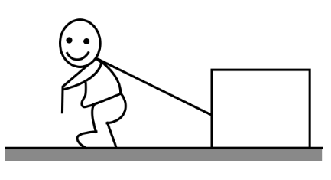
14．如图，某同学用绳子拉动木箱，使它从静止开始沿粗糙水平路面运动至具有某一速度，木箱获得的动能一定
A．小于拉力所做的功
B．等于拉力所做的功
C．等于克服摩擦力所做的功
D．大于克服摩擦力所做的功
15．高空坠物极易对行人造成伤害。若一个50 g的鸡蛋从一居民楼的25层坠下，与地面的撞击时间约为2 ms，则该鸡蛋对地面产生的冲击力约为
A．10 N B．10² N C．10³ N D．10⁴ N
16．2018年2月，我国500 m口径射电望远镜（天眼）发现毫秒脉冲星“J0318+0253”，其自转周期T=5.19 ms，假设星体为质量均匀分布的球体，已知万有引力常量为。以周期T稳定自转的星体的密度最小值约为
A． B．
C． D．
17．用波长为300 nm的光照射锌板，电子逸出锌板表面的最大初动能为1.2810⁻¹⁹ J。已知普朗克常量为6.6310⁻³⁴ J·s，真空中的光速为3.0010⁸ m·s⁻¹，能使锌产生光电效应的单色光的最低频率约为
A．110¹⁴ Hz B．810¹⁴ Hz C．210¹⁵ Hz D．810¹⁵ Hz
18．如图，在同一平面内有两根平行长导轨，导轨间存在依次相邻的矩形匀强磁场区域，区域宽度均为l,磁感应强度大小相等、方向交替向上向下。一边长为的正方形金属线框在导轨上向左匀速运动，线框中感应电流i随时间t变化的正确图线可能是
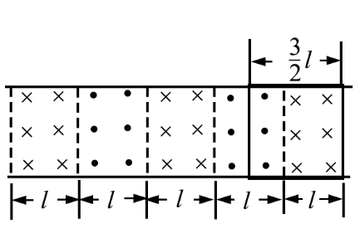
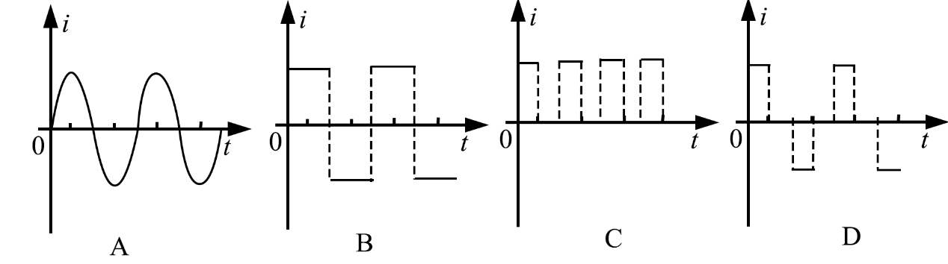
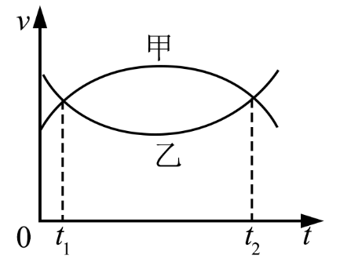
19．甲、乙两汽车同一条平直公路上同向运动，其速度—时间图像分别如图中甲、乙两条曲线所示。已知两车在t₂时刻并排行驶，下列说法正确的是
A．两车在t₁时刻也并排行驶
B．t₁时刻甲车在后，乙车在前
C．甲车的加速度大小先增大后减小
D．乙车的加速度大小先减小后增大
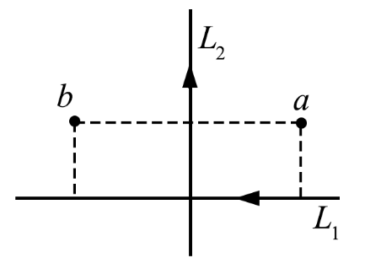
20．如图，纸面内有两条互相垂直的长直绝缘导线L₁、L₂，L₁中的电流方向向左，L₂中的电流方向向上；L₁的正上方有a、b两点，它们相对于L₂对称。整个系统处于匀强外磁场中，外磁场的磁感应强度大小为B₀，方向垂直于纸面向外。已知a、b两点的磁感应强度大小分别为和，方向也垂直于纸面向外。则
A．流经L₁的电流在b点产生的磁感应强度大小为
B．流经L₁的电流在a点产生的磁感应强度大小为
C．流经L₂的电流在b点产生的磁感应强度大小为
D．流经L₂的电流在a点产生的磁感应强度大小为
21．如图，同一平面内的a、b、c、d四点处于匀强电场中， 电场方向与此平面平行，M为a、c连线的中点，N为b、d连线的中点。一电荷量为q（q>0）的粒子从a点移动到b点，其电势能减小W₁：若该粒子从c点移动到d点，其电势能减小W₂，下列说法正确的是
A．此匀强电场的场强方向一定与a、b两点连线平行
B．若该粒子从M点移动到N点，则电场力做功一定为
C．若c、d之间的距离为L，则该电场的场强大小一定为
D．若W₁=W₂，则a、M两点之间的电势差一定等于b、N两点之间的电势差
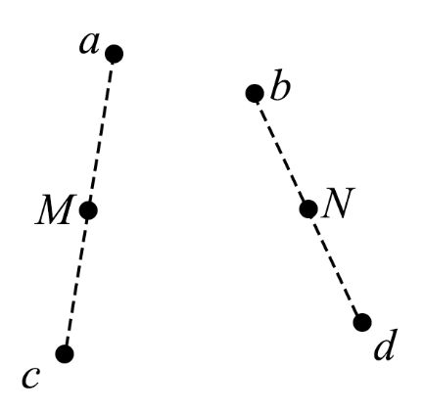
三、非选择题：共174分。第22~32题为必考题，每个试题考生都必须作答。第33~38题为选考题，考生根据要求作答。
（一）必考题（共129分）
22．（6分）某同学组装一个多用电表。可用的器材有：微安表头（量程100内阻900）；电阻箱R₁ （阻值范围0999.9）；电阻箱R₂ （阻值范围099 999.9）；导线若干。
要求利用所给器材先组装一个量程为1 mA的直流电流表，在此基础上再将它改装成量程为3 V的直流电压表。组装好的多用电表有电流1 mA和电压3 V两挡。
回答下列问题：
（1）在虚线框内画出电路图并标出R₁和R₂，其中*为公共接线柱，a和b分别是电流挡和电压挡的接线柱。
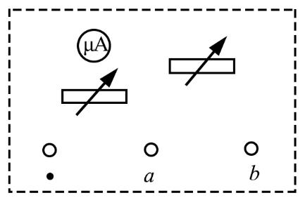
（2）电阻箱的阻值（保留到个位）
23．（9分）某同学用图（a）所示的装置测量木块与木板之间的摩擦因数。跨过光滑定滑轮的细线两端分别与木块和弹簧秤相连，滑轮和木块之间的细线保持水平，在木块上放置砝码。缓慢向左拉动水平放置的木板，当木块和砝码相对桌面静止且木板仍在继续滑动时，弹簧秤的示数即为木块受到的滑动摩擦力的大小。某次实验所得数据在下表中给出，其中的值从图（b）中弹簧秤的示数读出。
砝码的质量m/kg | 0.05 | 0.10 | 0.15 | 0.20 | 0.25
滑动摩擦力f/N | 2.15 | 2.36 | 2.55 |  | 2.93
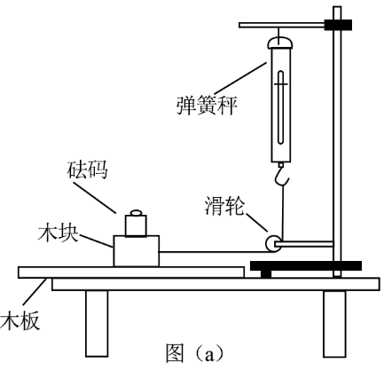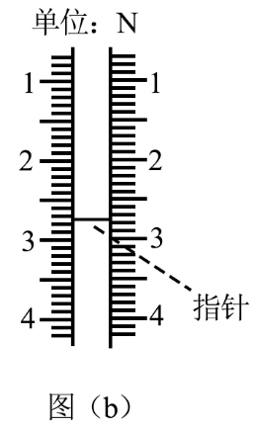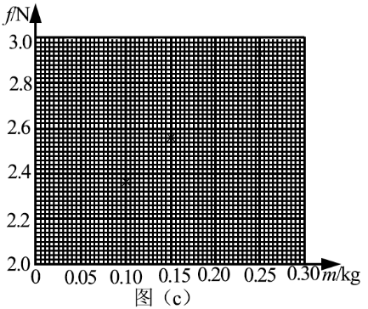
回答下列问题
（1）=__________N
（2）在图（c）的坐标纸上补齐未画出的数据点并绘出f-m图线；
（3）f与m、木块质量M、木板和木块之间的滑动摩擦因数及重力加速度大小g之间的关系式f=__________，f-m图线（直线）的斜率的表达式k=____________;
（4）取g=9.80 m/，由绘出的f-m图线求得（保留2位有效数字）
24．（12分）
汽车A在水平冰雪路面上行驶，驾驶员发现其正前方停有汽车B，立即采取制动措施，但仍然撞上了汽车B。两车碰撞时和两车都完全停止后的位置如图所示，碰撞后B车向前滑动了4.5 m，A车向前滑动了2.0 m，已知A和B的质量分别为kg和kg，两车与该冰雪路面间的动摩擦因数均为0.10，两车碰撞时间极短，在碰撞后车轮均没有滚动，重力加速度大小.求
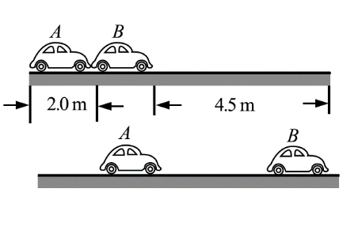
（1）碰撞后的瞬间B车速度的大小；
（2）碰撞前的瞬间A车速度的大小。

25.（20分）
一足够长的条状区域内存在匀强电场和匀强磁场，其在平面内的截面如图所示：中间是磁场区域，其边界与y轴垂直，宽度为l，磁感应强度的大小为B，方向垂直于平面；磁场的上、下两侧为电场区域，宽度均为，电场强度的大小均为E，方向均沿x轴正方向；M、N为条形区域边界上的两点，它们的连线与y轴平行。一带正电的粒子以某一速度从M点沿y轴正方向射入电场，经过一段时间后恰好以从M点入射的速度从N点沿y轴正方向射出。不计重力。
（1）定性画出该粒子在电磁场中运动的轨迹；
（2）求该粒子从M点射入时速度的大小；
（3）若该粒子进入磁场时的速度方向恰好与x轴正方向的夹角为，求该粒子的比荷及其从M点运动到N点的时间。
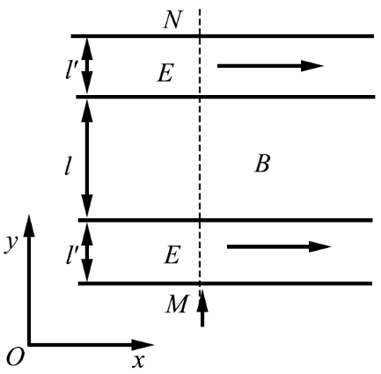

（二）选考题：共45分。请考生从2道物理题、2道化学题、2道生物题中每科任选一题作答。如果多做，则每科按所做的第一题计分。
33．[物理——选修3-3]（15分）
（1）（5分）对于实际的气体，下列说法正确的是______。（填正确答案标号。选对1个得2分，选对2个得4分，选对3个得5分。没选错1个扣3分，最低得分为0分）
A．气体的内能包括气体分子的重力势能
B．气体的内能包括分子之间相互作用的势能
C．气体的内能包括气体整体运动的动能
D．气体体积变化时，其内能可能不变
E．气体的内能包括气体分子热运动的动能
（2）（10分）如图，一竖直放置的气缸上端开口，气缸壁内有卡口a和b，a、b间距为h，a距缸底的高度为H；活塞只能在a、b间移动，其下方密封有一定质量的理想气体。已知活塞质量为m，面积为S，厚度可忽略；活塞和汽缸壁均绝热，不计他们之间的摩擦。开始时活塞处于静止状态，上、下方气体压强均为p₀，温度均为T₀。现用电热丝缓慢加热气缸中的气体，直至活塞刚好到达b处。求此时气缸内气体的温度以及在此过程中气体对外所做的功。重力加速度大小为g。
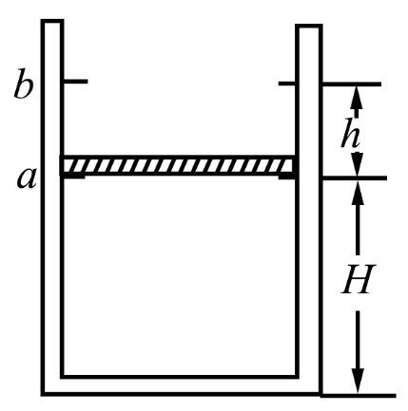

34．[物理——选修3-4]（15分）
（1）（5分）声波在空气中的传播速度为340m/s，在钢铁中的传播速度为4900m/s。一平直桥由钢铁制成，某同学用锤子敲击一铁桥的一端而发出声音，分别经空气和桥传到另一端的时间之差为1.00s。桥的长度为_______m，若该波在空气中的波长为λ，则它在钢铁中波长为λ的_______倍。
（2）（10分）如图，是一直角三棱镜的横截面，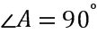，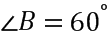，一细光束从BC边的D点折射后，射到AC边的E点，发生全反射后经AB边的F点射出。EG垂直于AC交BC于G，D恰好是CG的中点。不计多次反射。
（i）求出射光相对于D点的入射光的偏角；
（ii）为实现上述光路，棱镜折射率的取值应在什么范围？
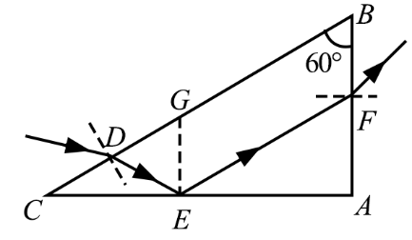

参考答案
14．A 15．C 16．C 17．B 18．D 19．BD 20．AC 21．BD
22．（6分）（1）如图所示 （2）100 2 910
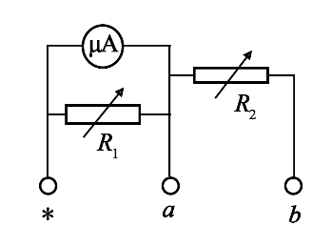
23．（9分）（1）2.75 （2）如图所示 （3）μ（M+m）g μg （4）0.40
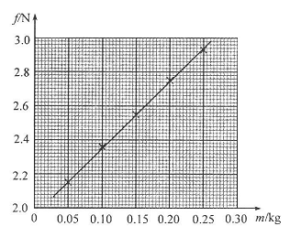
24．（12分）
（1）设B车质量为m_{B}，碰后加速度大小为a_{B}，根据牛顿第二定律有
①
式中μ是汽车与路面间的动摩擦因数。
设碰撞后瞬间B车速度的大小为，碰撞后滑行的距离为。由运动学公式有
②
联立①②式并利用题给数据得
③
（2）设A车的质量为m_{A}，碰后加速度大小为a_{A}。根据牛顿第二定律有
④
设碰撞后瞬间A车速度的大小为，碰撞后滑行的距离为。由运动学公式有
⑤
设碰撞后瞬间A车速度的大小为，两车在碰撞过程中动量守恒，有
⑥
联立③④⑤⑥式并利用题给数据得
⑦
25．（20分）
解：（1）粒子运动的轨迹如图（a）所示。（粒子在电场中的轨迹为抛物线，在磁场中为圆弧，上下对称）
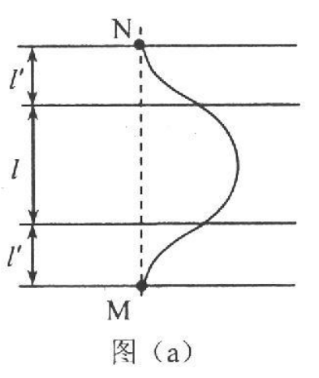
（2）粒子从电场下边界入射后在电场中做类平抛运动。设粒子从M点射入时速度的大小为v₀，在下侧电场中运动的时间为t，加速度的大小为a；粒子进入磁场的速度大小为v，方向与电场方向的夹角为（见图（b）），速度沿电场方向的分量为v₁，根据牛顿第二定律有
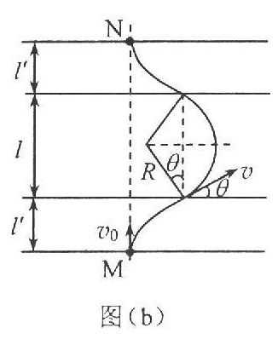
qE=ma ①
式中q和m分别为粒子的电荷量和质量，由运动学公式有
v₁=at ②
③
④
粒子在磁场中做匀速圆周运动，设其运动轨道半径为R，由洛伦兹力公式和牛顿第二定律得
⑤
由几何关系得
⑥
联立①②③④⑤⑥式得
⑦
（3）由运动学公式和题给数据得
⑧
联立①②③⑦⑧式得
⑨
设粒子由M点运动到N点所用的时间为，则
⑩
式中T是粒子在磁场中做匀速圆周运动的周期，
⑪
由③⑦⑨⑩⑪式得
⑫
33．（1）开始时活塞位于a处，加热后，汽缸中的气体先经历等容过程，直至活塞开始运动。设此时汽缸中气体的温度为T₁，压强为p₁，根据查理定律有
①
根据力的平衡条件有
②
联立①②式可得
③
此后，汽缸中的气体经历等压过程，直至活塞刚好到达b处，设此时汽缸中气体的温度为T₂；活塞位于a处和b处时气体的体积分别为V₁和V₂。根据盖—吕萨克定律有
④
式中
V₁=SH⑤
V₂=S（H+h）⑥
联立③④⑤⑥式解得
⑦
从开始加热到活塞到达b处的过程中，汽缸中的气体对外做的功为
⑧
34．（ⅰ）光线在BC面上折射，由折射定律有
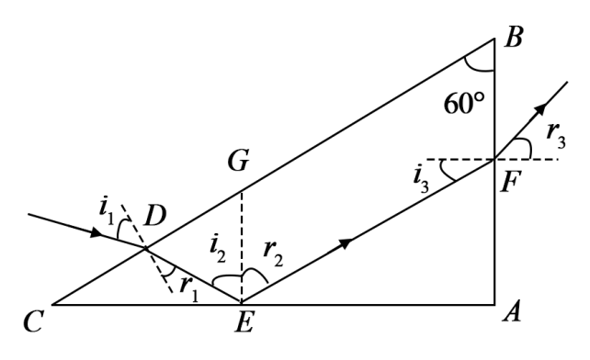
①
式中，n为棱镜的折射率，i₁和r₁分别是该光线在BC面上的入射角和折射角。光线在AC面上发生全反射，由反射定律有
i₂=r₂②
式中i₂和r₂分别是该光线在AC面上的入射角和反射角。光线在AB面上发生折射，由折射定律有
③
式中i₃和r₃分别是该光线在AB面上的入射角和折射角。由几何关系得
i₂=r₂=60°，r₁=i₃=30°④
F点的出射光相对于D点的入射光的偏角为
δ=（r₁–i₁）+（180°–i₂–r₂）+（r₃–i₃）⑤
由①②③④⑤式得
δ=60°⑥
（ⅱ）光线在AC面上发生全反射，光线在AB面上不发生全反射，有
⑦
式中C是全反射临界角，满足
⑧
由④⑦⑧式知，棱镜的折射率n的取值范围应为
⑨

